**Titre** : Microscopies optiques

**Présentée par** : Anna Wils **Rapport écrit par** : Basile Poujol

**Correcteur** : Agnès Maître **Date** : 4 novembre 2020

|  |  |  |
| --- | --- | --- |
| **Bibliographie** | | |
| **Titre** | **Auteurs** | **Éditeur** |
| La microscopie optique moderne | G.Wastiaux | Gérard |
| Les instruments d’optique | L.Dettwiller | Ellipses |
| Optique | S.Houard | De Boeck |
| 51 leçons de l'agrégation externe de sciences physiques | T.Meyer | Ellipses |
|  |  |  |

# Plan détaillé

*(indiquer parties, sous-parties, 1 ou 2 phrases d’explications par sous-partie, et références)*

*Niveau choisi pour la leçon*: Licence

*Pré-requis* : Optique Géométrique, Diffraction

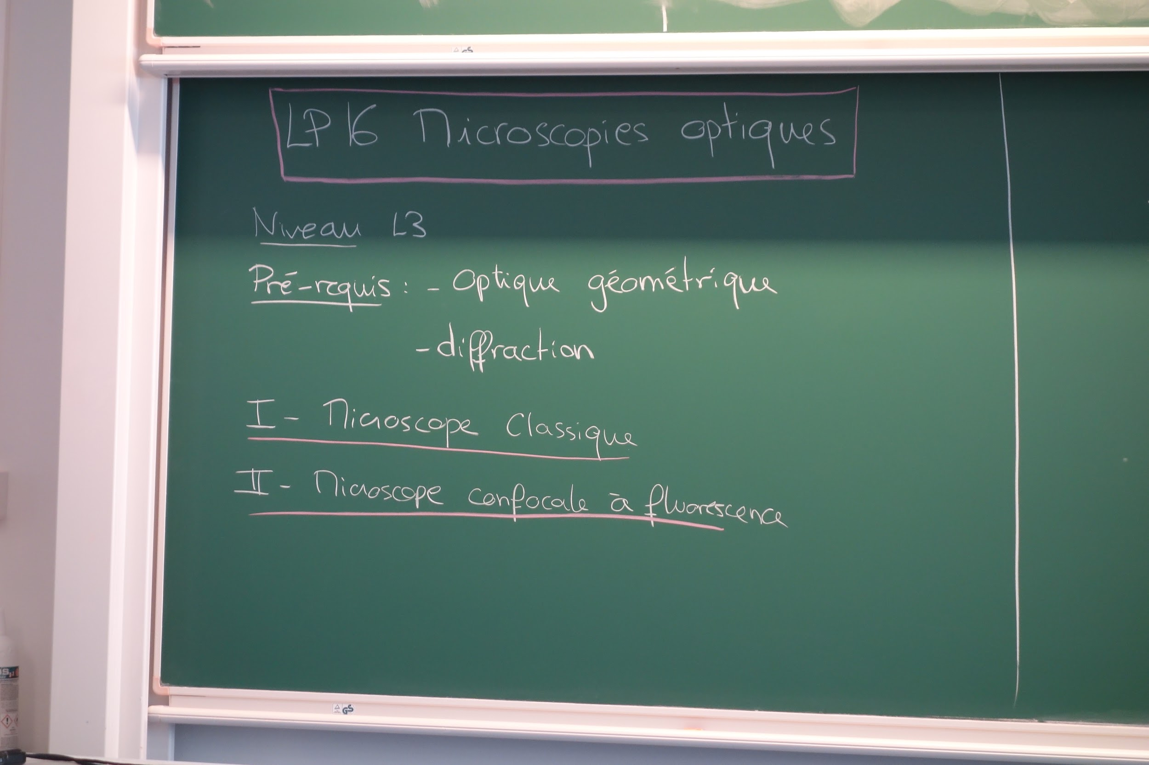

**Introduction (1mn) :**

Microscopie vient du grec ‘mikros’ (petit) et ‘skopien’ (examiner). But : observer des objets que l’oeil ne peut pas résoudre.

On attend d’un microscope un bon grossissement, une bonne résolution et une image fidèle.

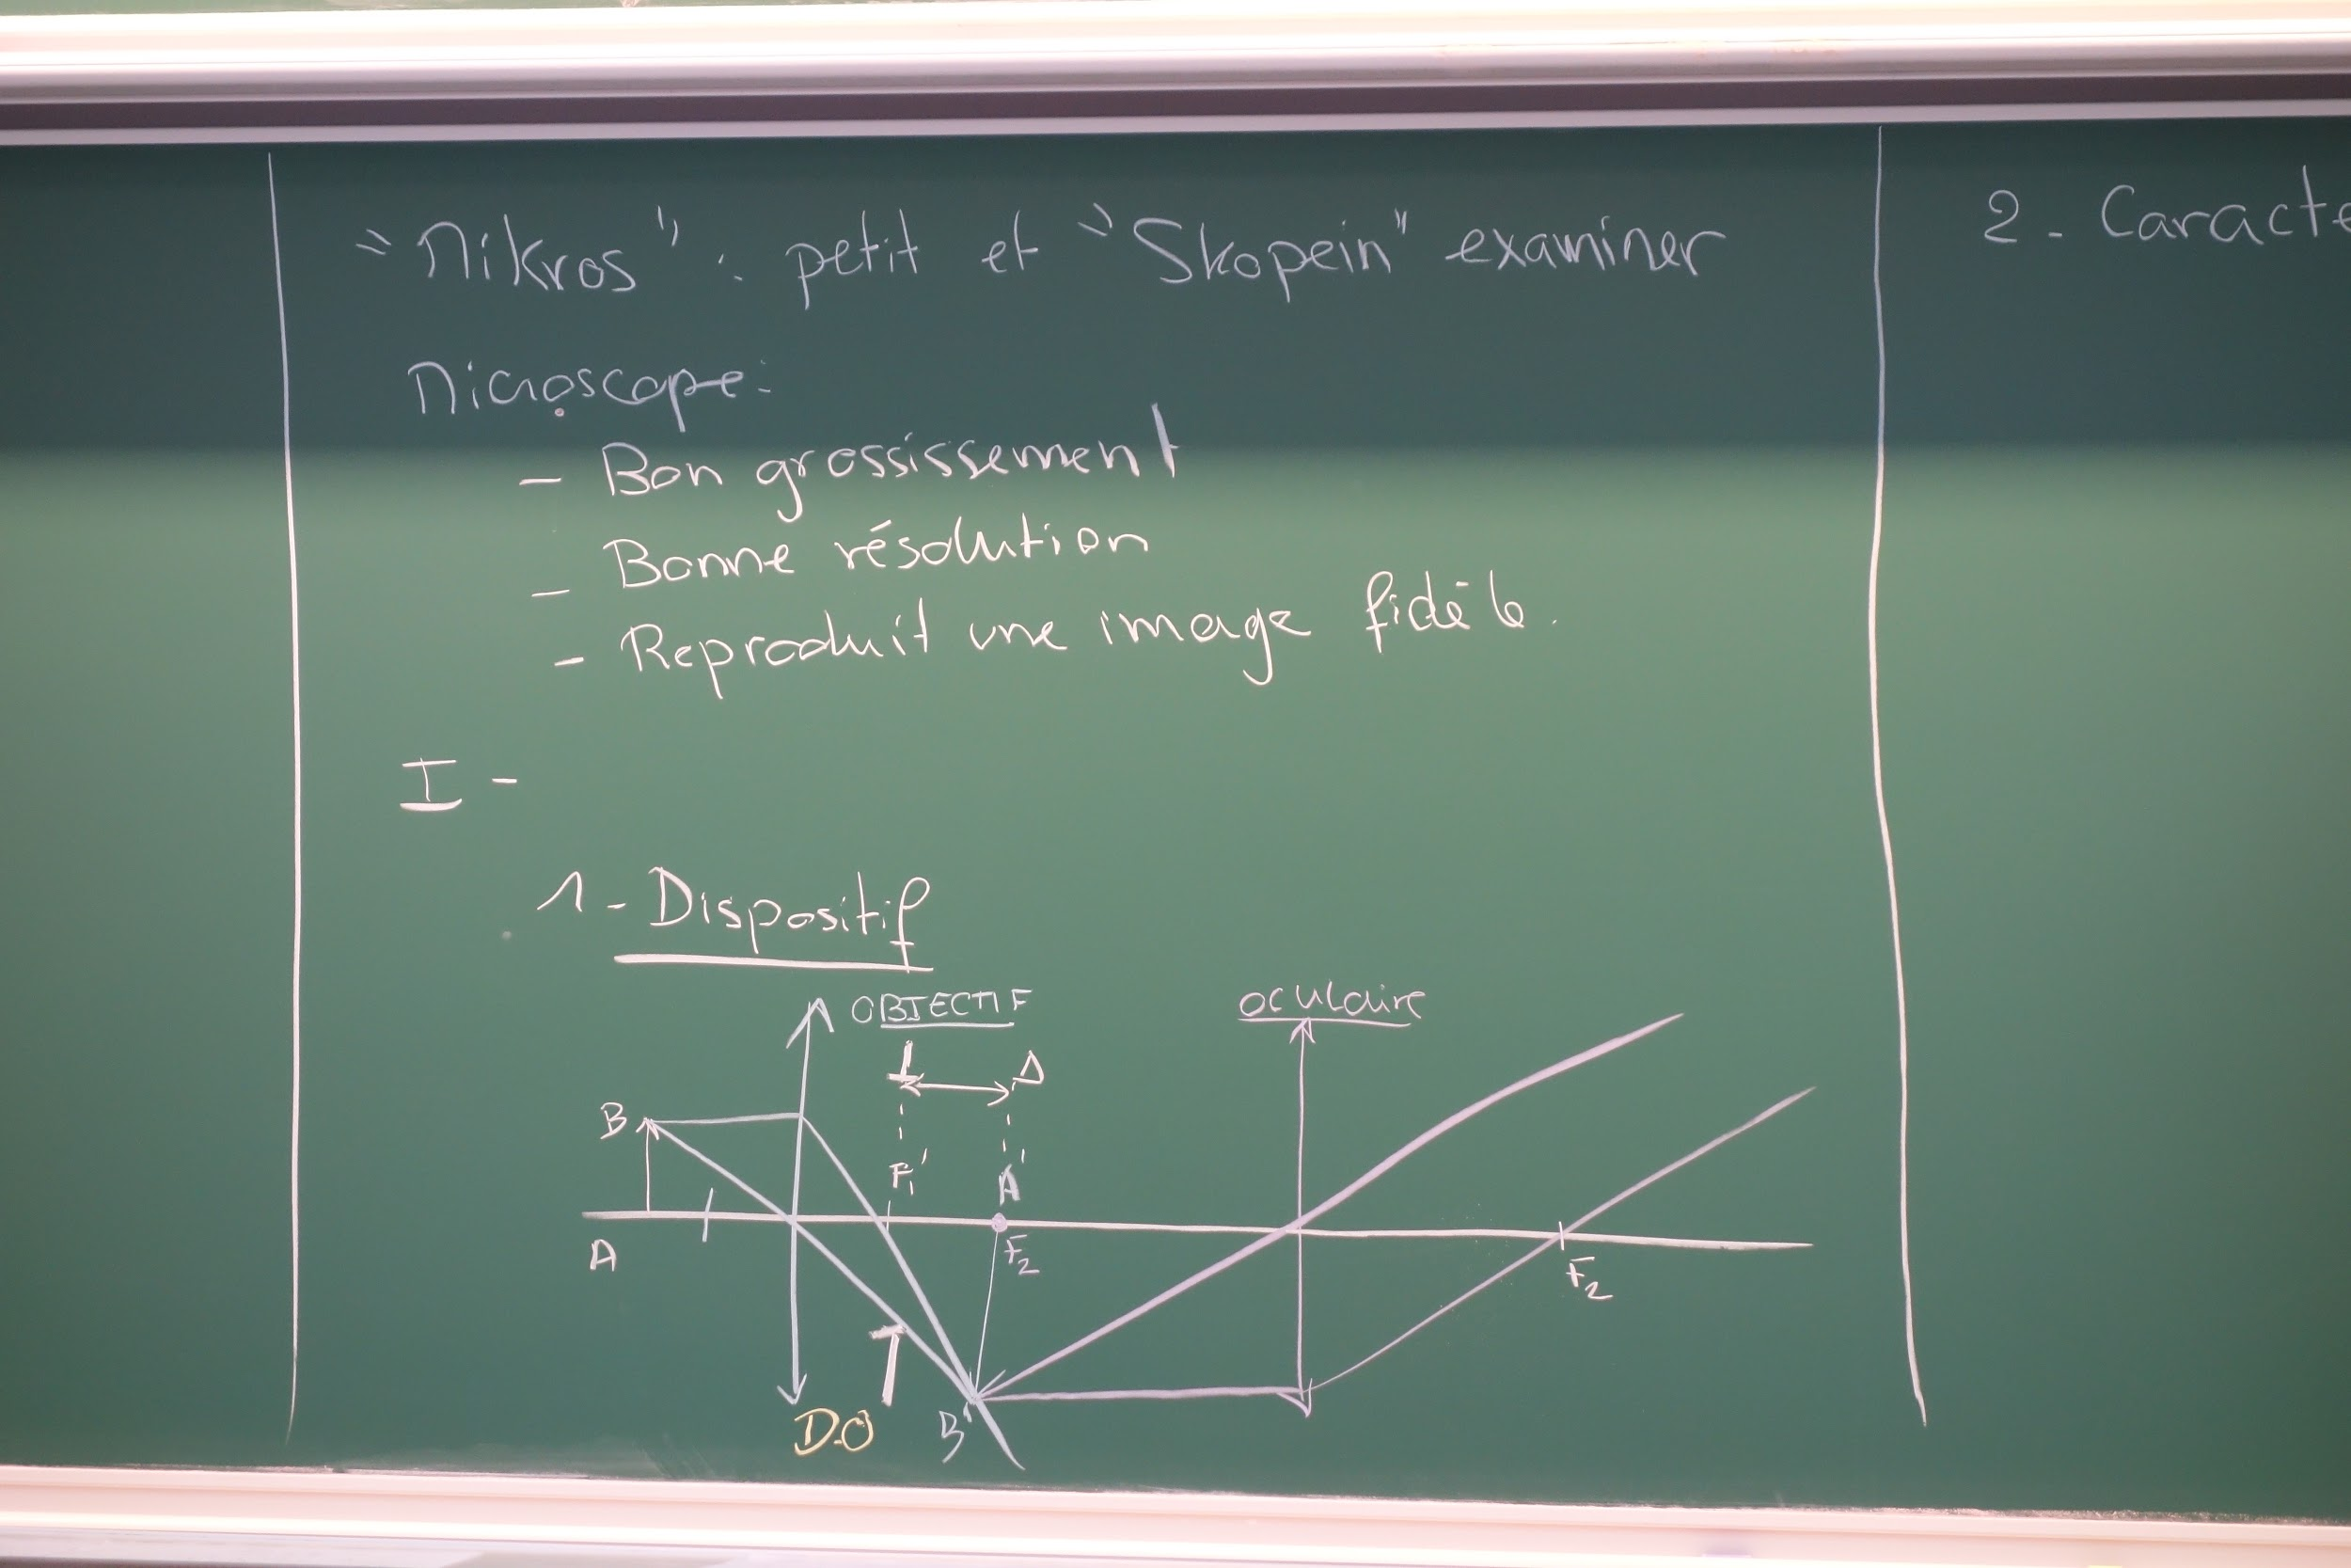

**I - Le microscope classique (33mn)**

**1 - Dispositif (3mn)**

Schéma optique du dispositif au tableau.

Objectif: pièce maîtresse du microscope qui sert à agrandir l’objet.

Oculaire : sert à renvoyer un faisceau parallèle. L’image de l’objet par l’objectif est dans le plan focal de l’oculaire.

Définition de l’intervalle optique : Δ = f’1 f’2 .

**2 - Caractéristiques (25mn dont 9mn grossissement+puissance, 3mn animation, 13mn latitude de mise au point)**

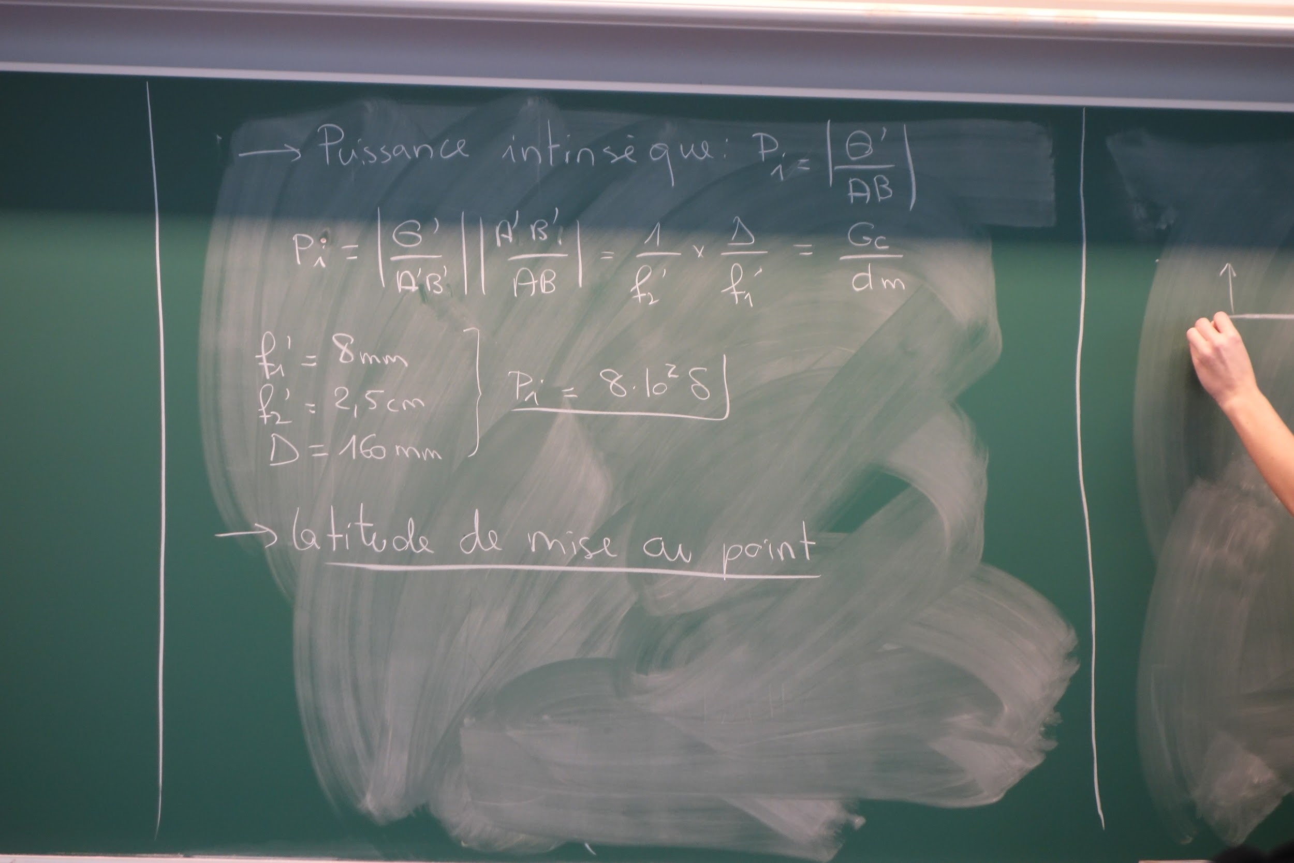

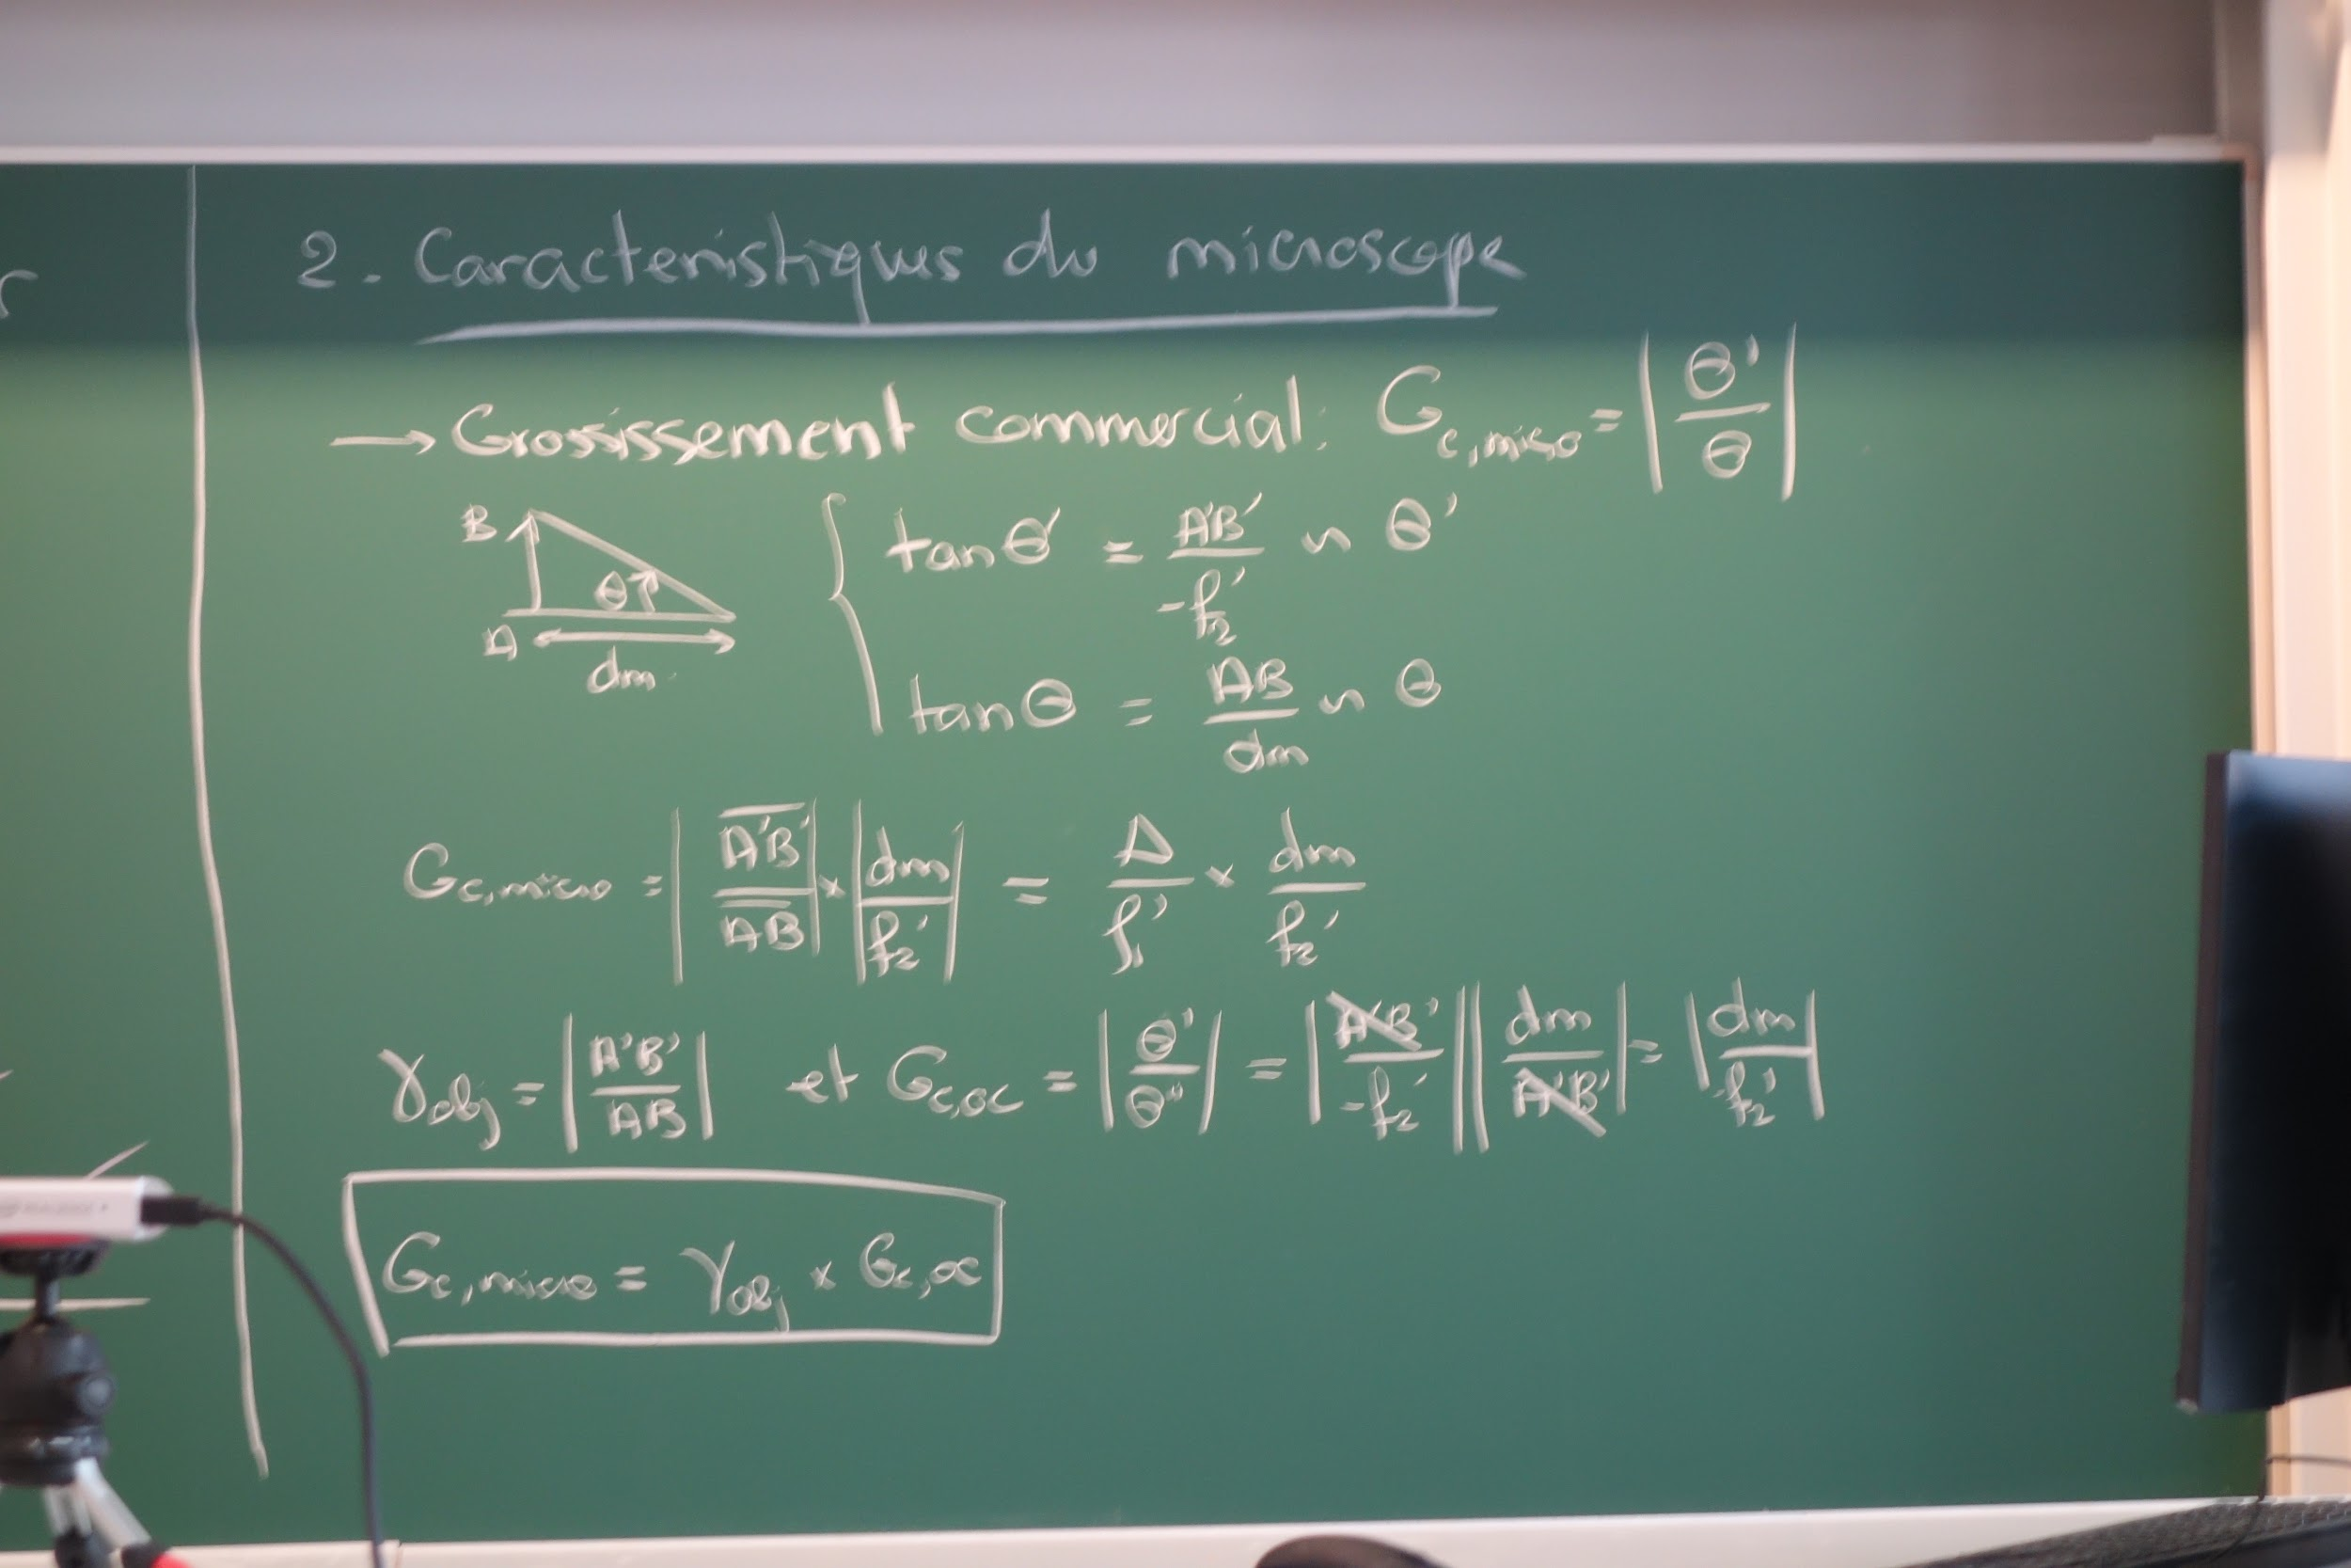

Définition du grossissement commercial Gmicro=|θ’|/|θ| . Définition de θ à l’aide du *punctum proximum*. On a alors tan(θ’) = A’B’/AB et tan(θ) = AB/dm .

Ainsi : Gmicro = |A’B’/AB| |dm/f’2| = Δ dm/f’1 f’2 . (Dernière égalité obtenue par théorème de Thalès).

On peut également exprimer ce grossissement en fonction des caractéristiques de l’objectif et de l’oculaire γobj et Gc = θ’/θ’’ : Gmicro = Gc γobj .

Définition de la puissance intrinsèque : Pi = θ’/AB = Δ/f’1f’2 .

Ordre de grandeur : f’1=8mm ; f’2=25mm ; Δ=160mm → Pi=800δ .

Animation: <https://www.sciences.univ-nantes.fr/sites/genevieve_tulloue/optiqueGeo/instruments/microscope.php?typanim=Javascript>

Lorsqu’on fait bouger la vis de réglage, tout le microscope se déplace d’un seul bloc. Il y a une plage pour laquelle l’image peut être nette, c’est la latitude de mise au point.

Calcul et schéma au tableau. On étudie les deux positions extrêmes pour lesquelles l’image de l’objet est nette pour l’observateur plaçant son oeil dans le plan focal image de l’oculaire (cercle oculaire). Position 1 : image de l’objet par l’oculaire dans le plan focal objet de l’objectif, l’observateur voit une image à l’infini. Position 2 : image de l’objet par l’oculaire entre l’objectif et son plan focal objet. Image virtuelle A’’B’’ par l’oculaire au niveau du *punctum proximum* de l’oeil placé en F’2 .

Détail du calcul et schéma sur les photos du tableau. La relation de conjugaison de Newton avec origine aux foyers est largement utilisée.

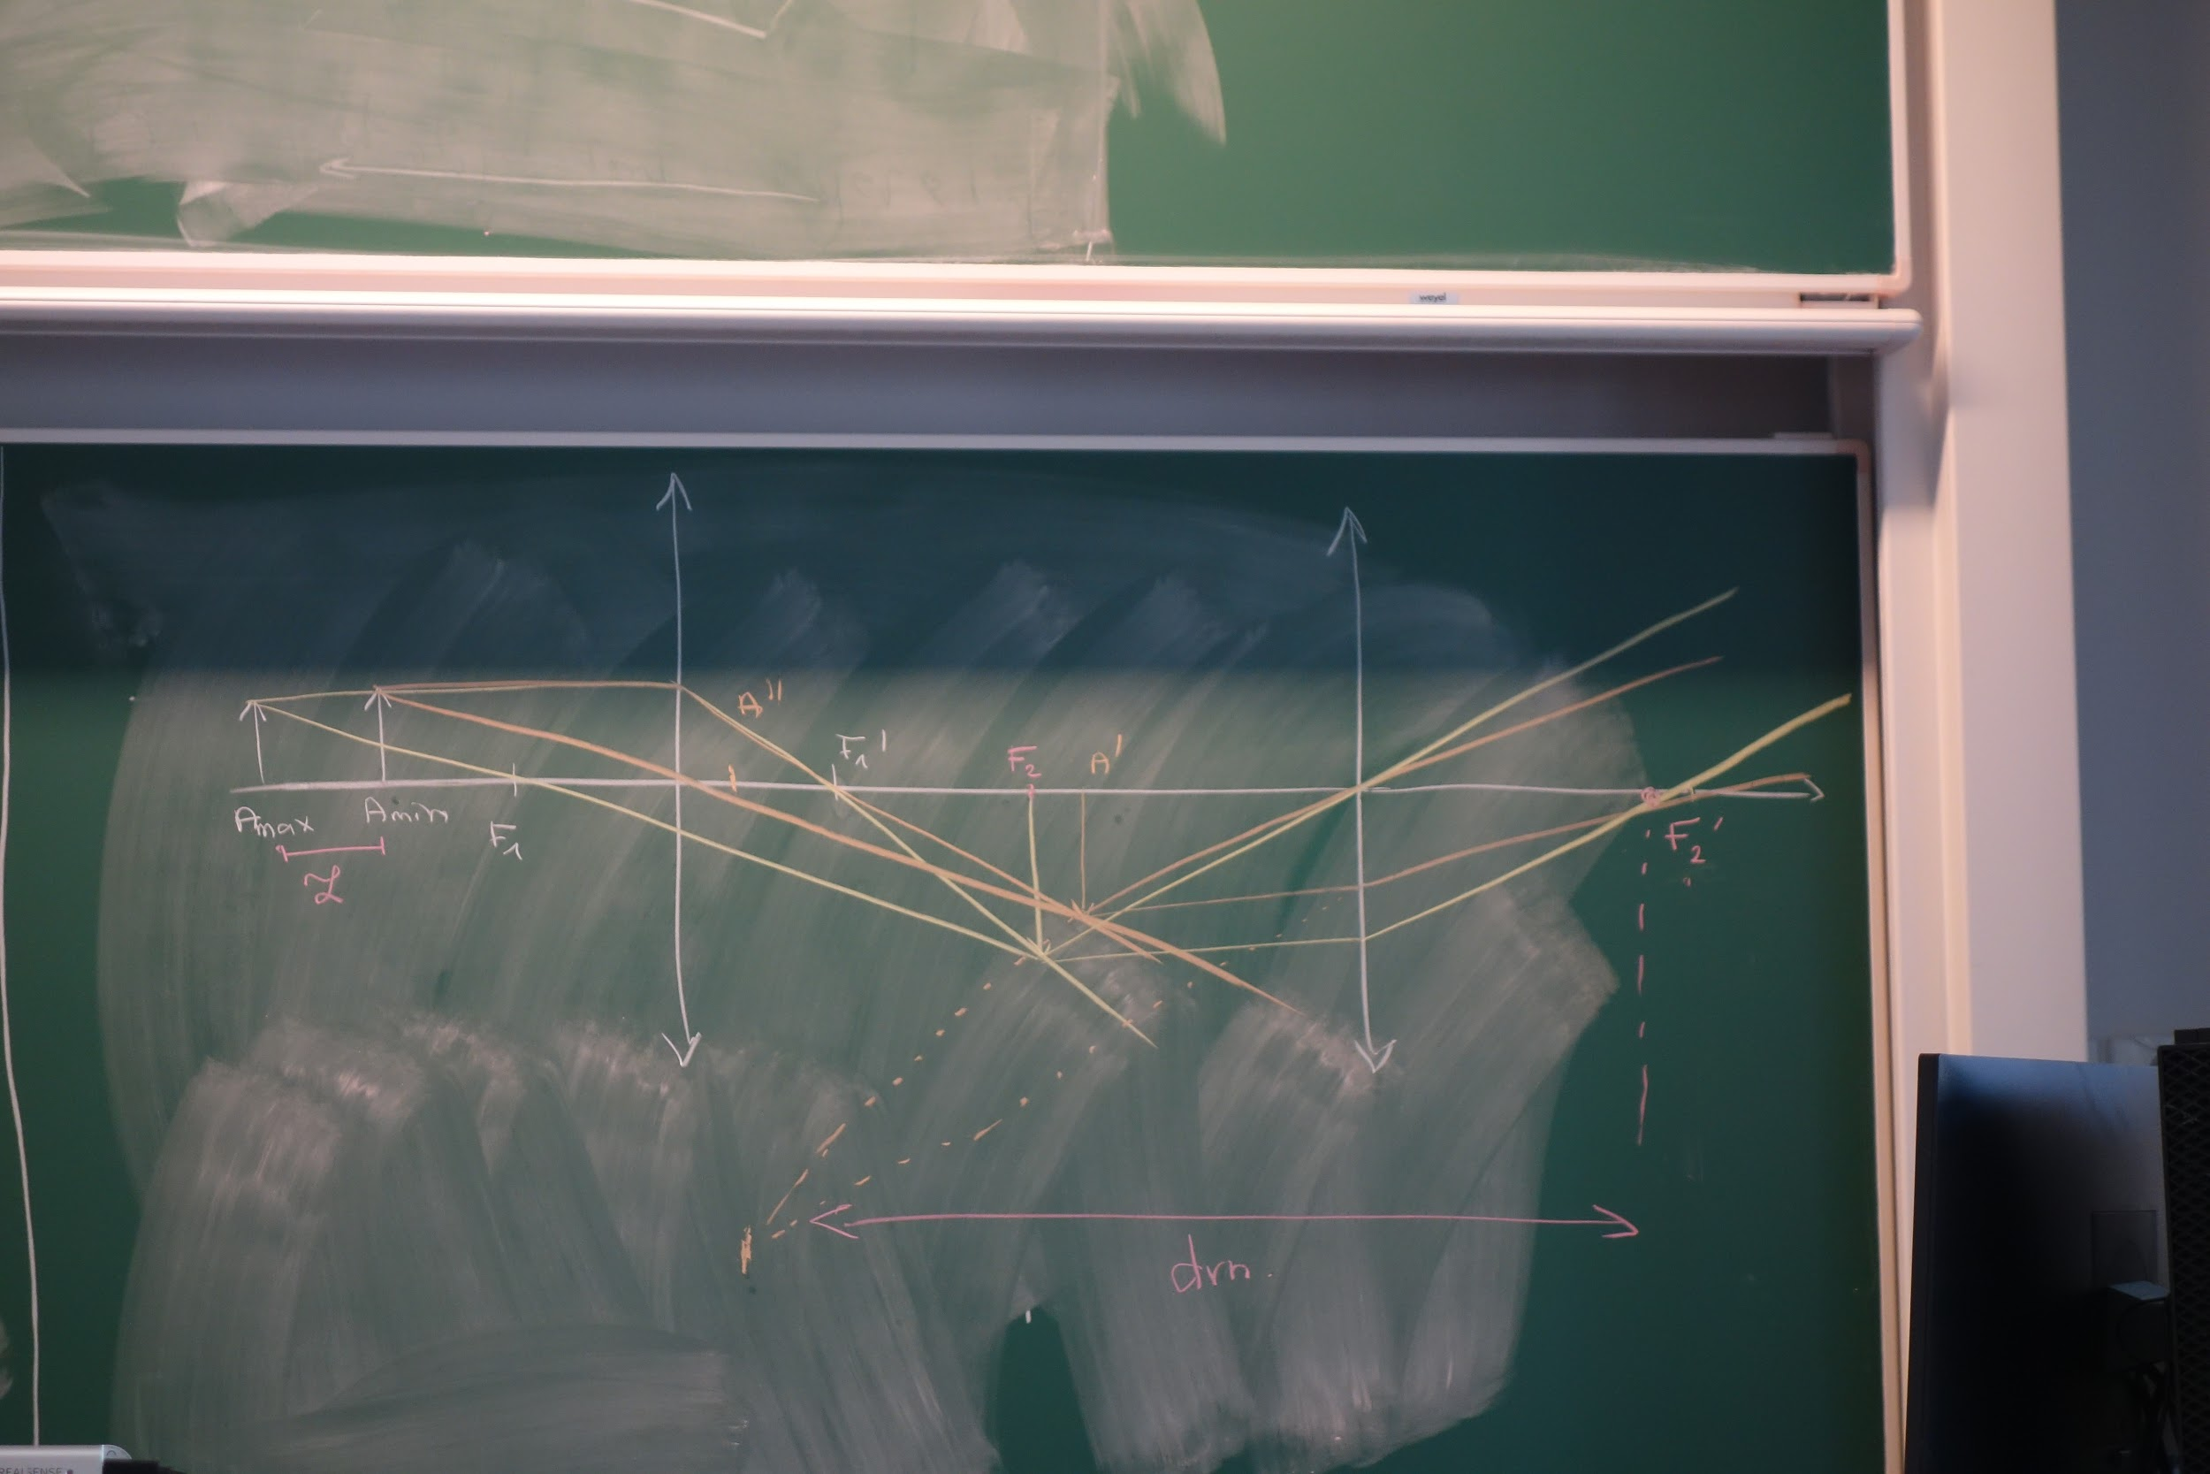

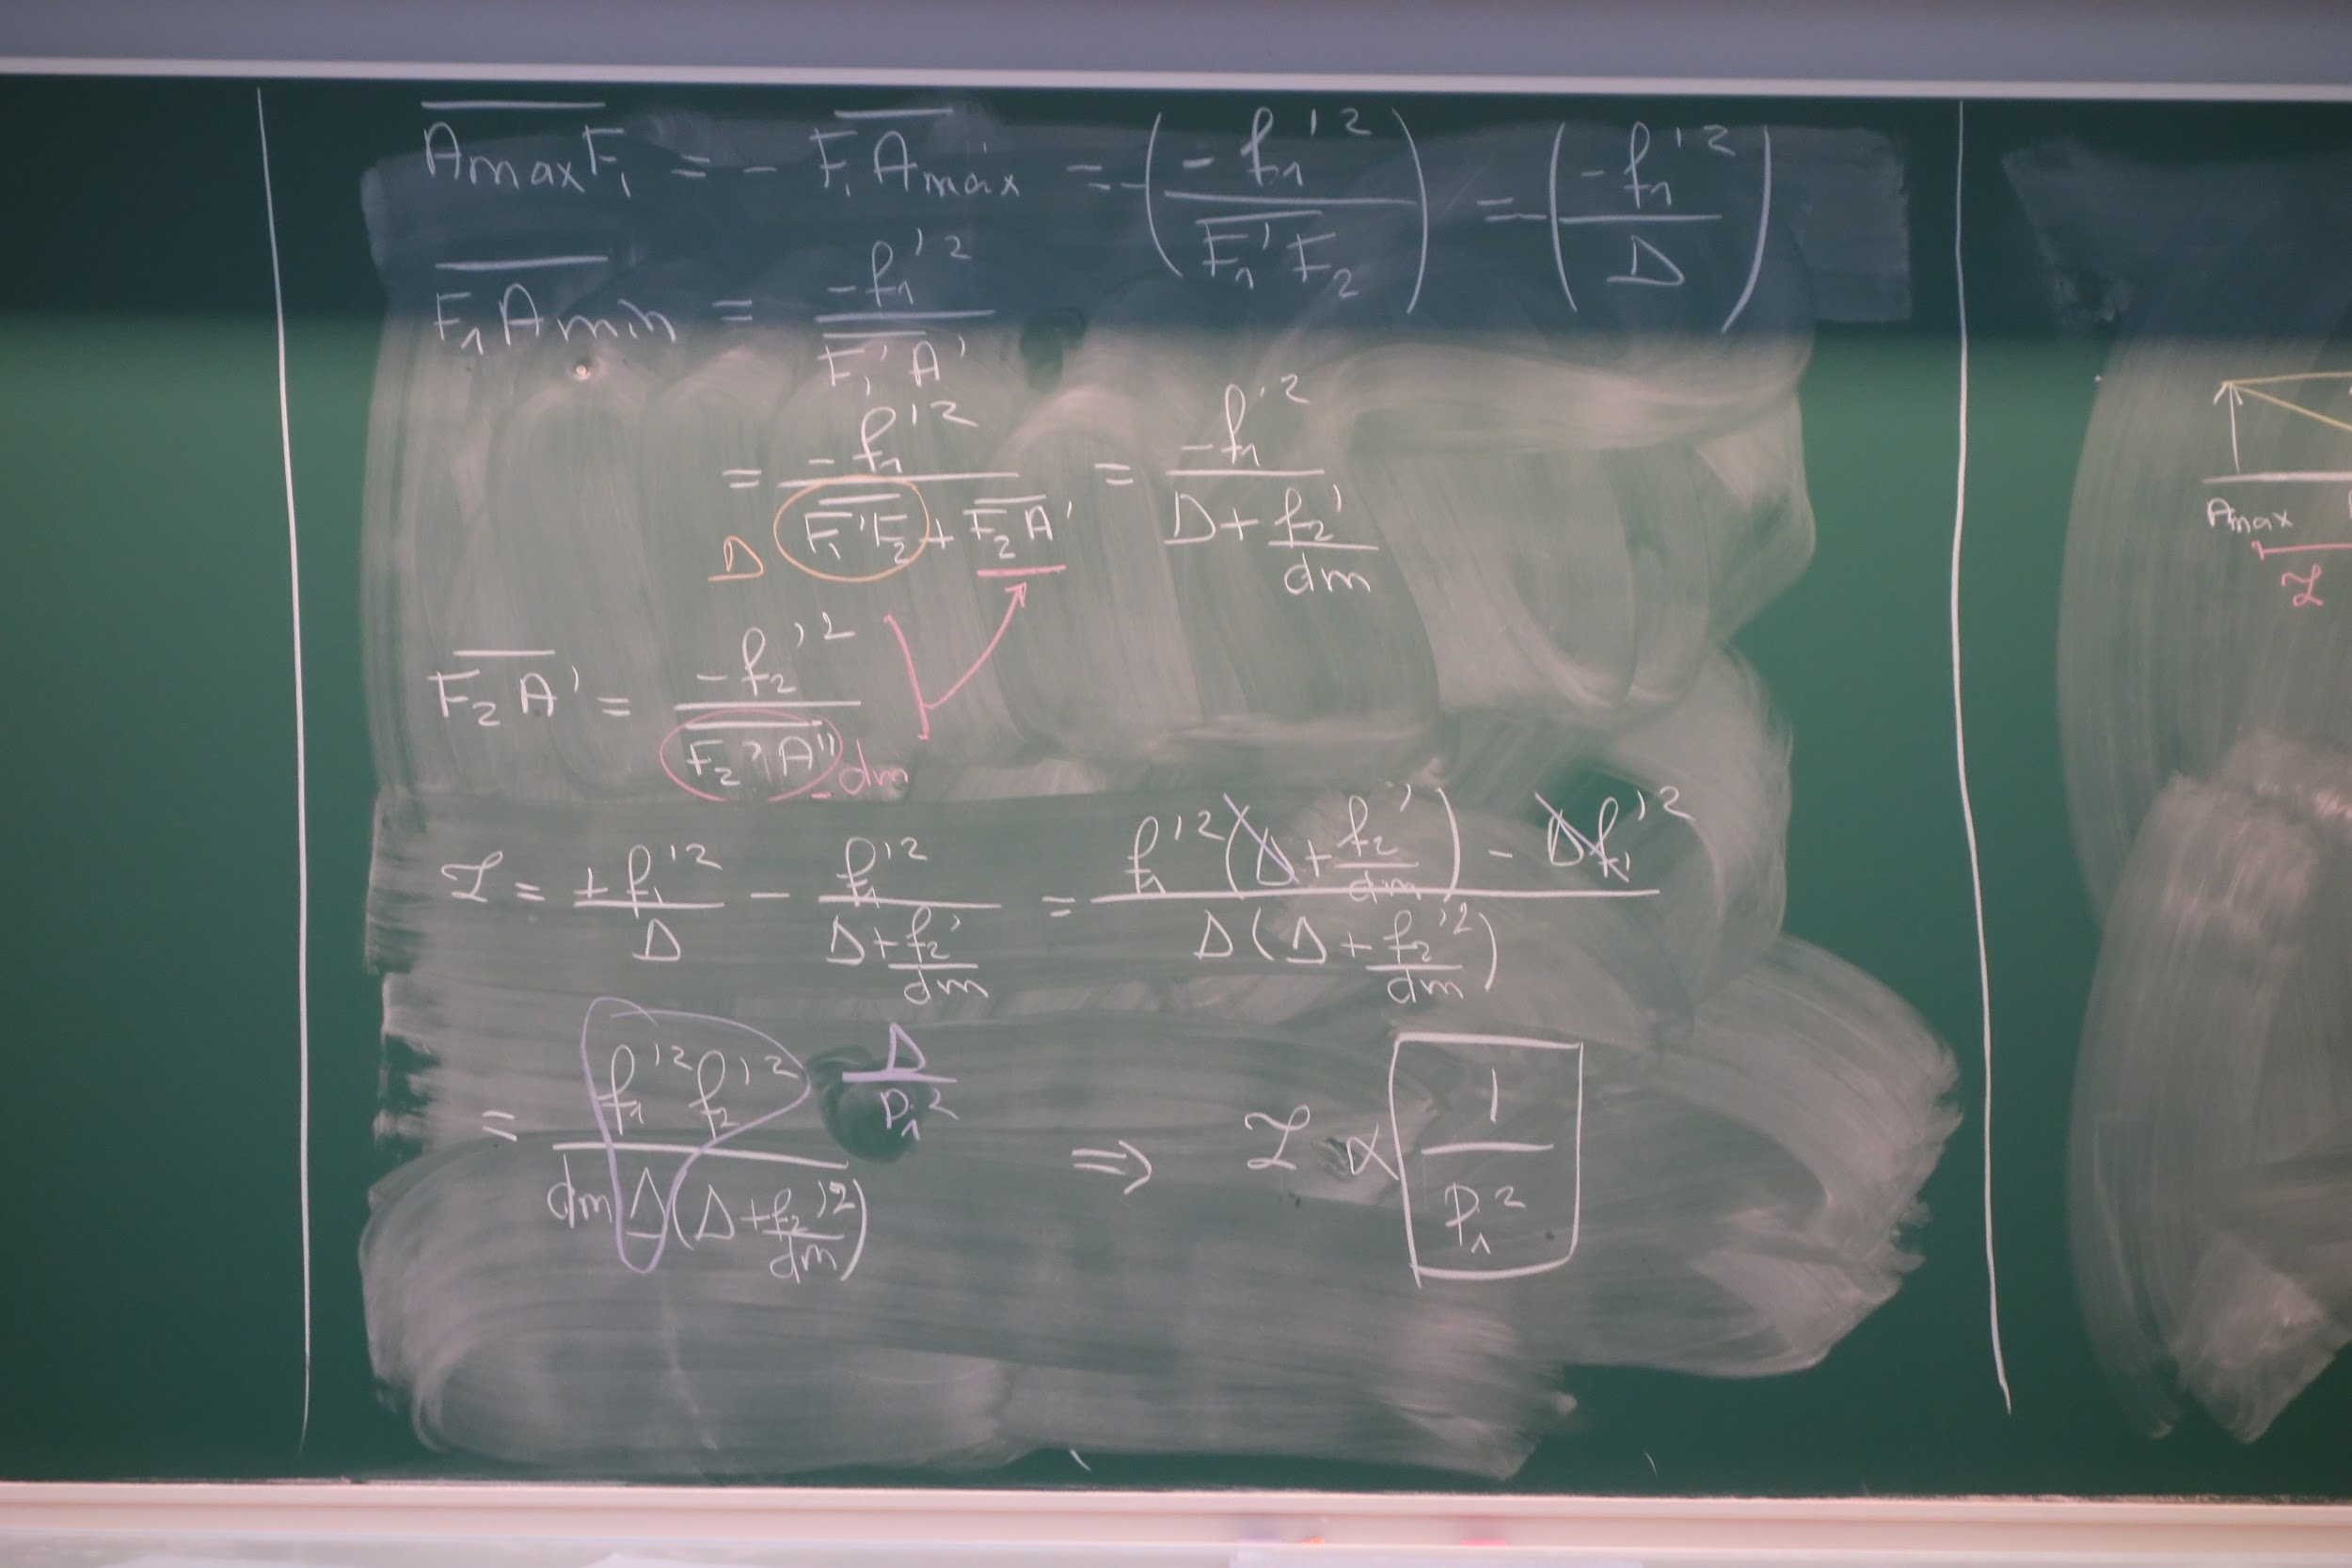

**3 - Limites (5mn)**

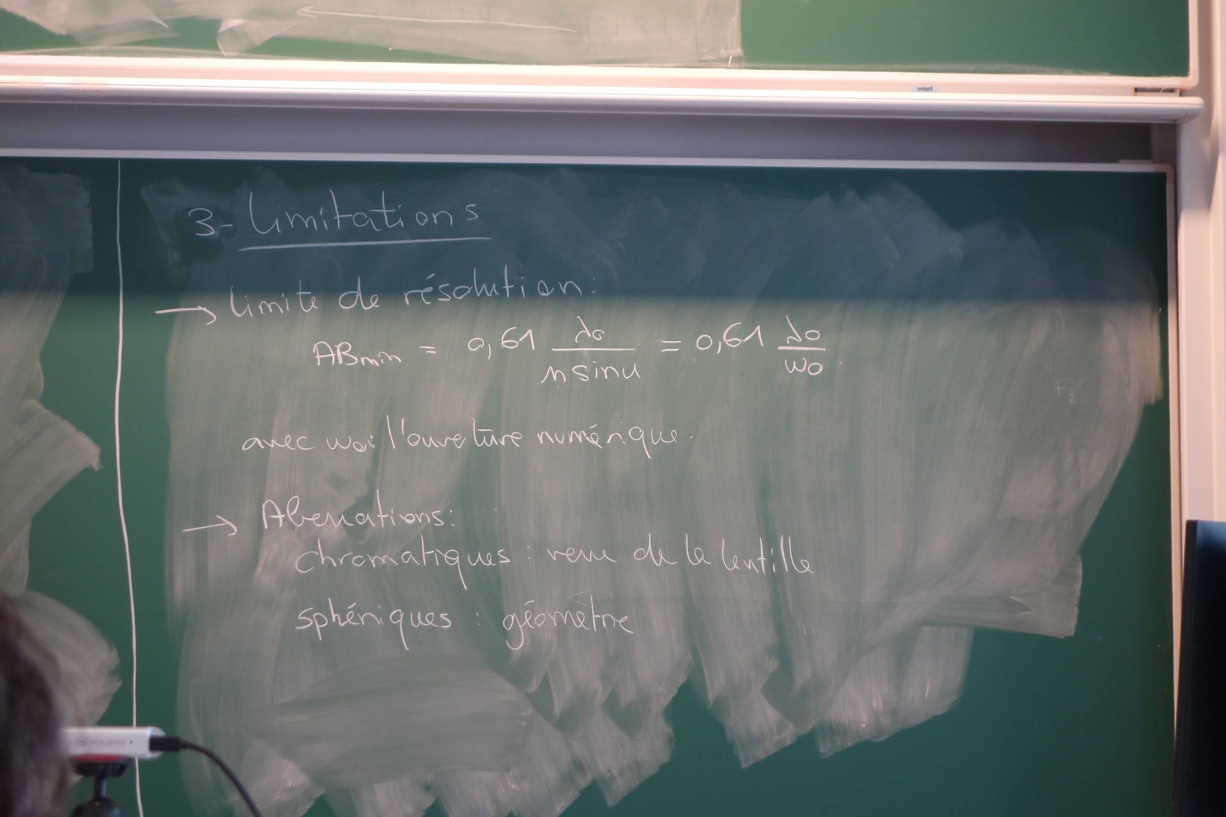

Limite de résolution due à la diffraction par l’ouverture : on applique le critère de Rayleigh.

ABmin = 0,61 λ0/n sin(u) = 0,61 λ0/ω0 où ω0 =n sin(u) est l’ouverture numérique du microscope.

Aberrations chromatiques et géométriques. Les conditions de Gauss ne sont pas du tout satisfaites dans un microscope lorsque l’objectif a une grande ouverture numerique ( pour un objectif d’ouverture numerique de 0.95, u est de l’ordre de 70°).

**II - Microscope confocal (12mn)**

C’est une technique de microscopie utilisée dans les sciences médicales. Images d’un nerf optique et de la division cellulaire obtenues par cette technique (ordre de grandeur de quelques micromètres). Cette technique de microscopie permet d’observer un effet tridimensionnel.

Vidéo de la mitose : <https://www.microscopyu.com/galleries/confocal/laser-scanning>

On voit apparaître deux pôles, les chromosomes s’alignent et se séparent.

**1 - Microscopie confocale de fluorescence (4mn)**

*(attention la microscopie de fluorescence n’est pas toujours confocale)*

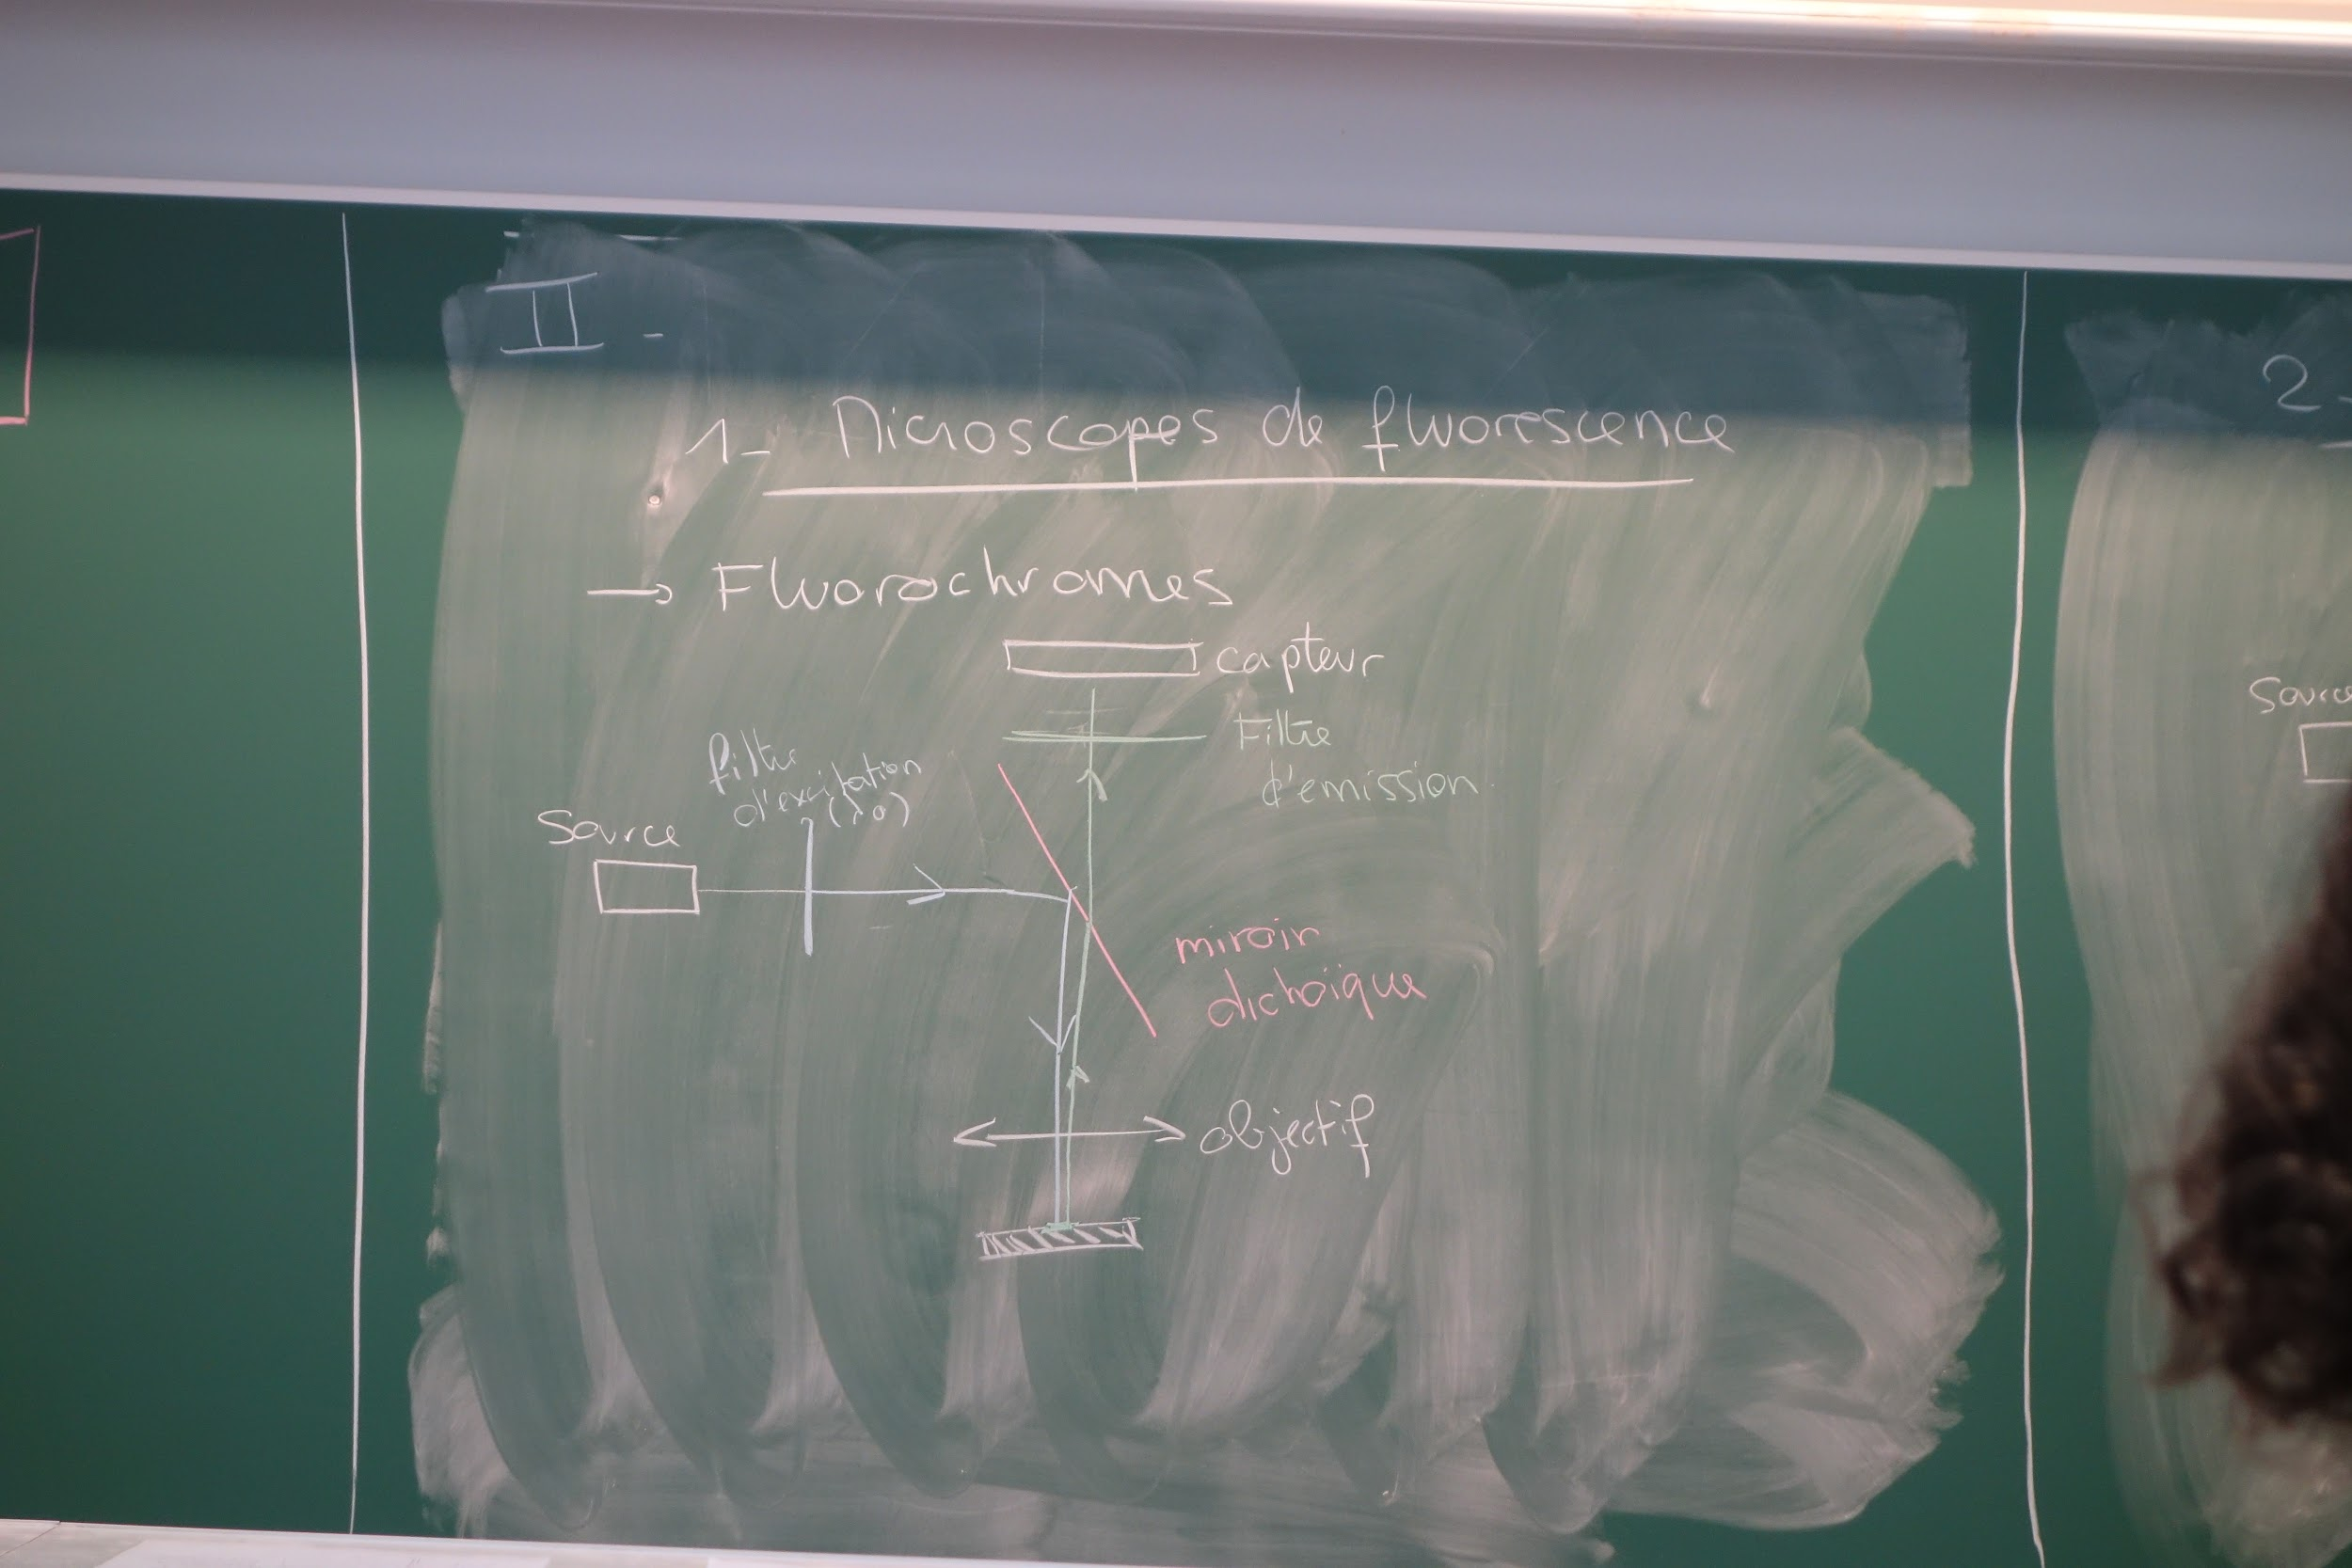

Cf schéma au tableau. On met dans un échantillon des fluorochromes qui se fixent sur les éléments qui nous intéressent. Ces fluorochromes absorbent une certaine longueur d’onde et réémettent une longueur d’onde différente. Le miroir dichroïque réfléchit totalement la longueur d’onde émise et transmet celle réémise par l’échantillon.

(Les 40 minutes sont écoulées)

**2 - Microscope confocal (5mn)**

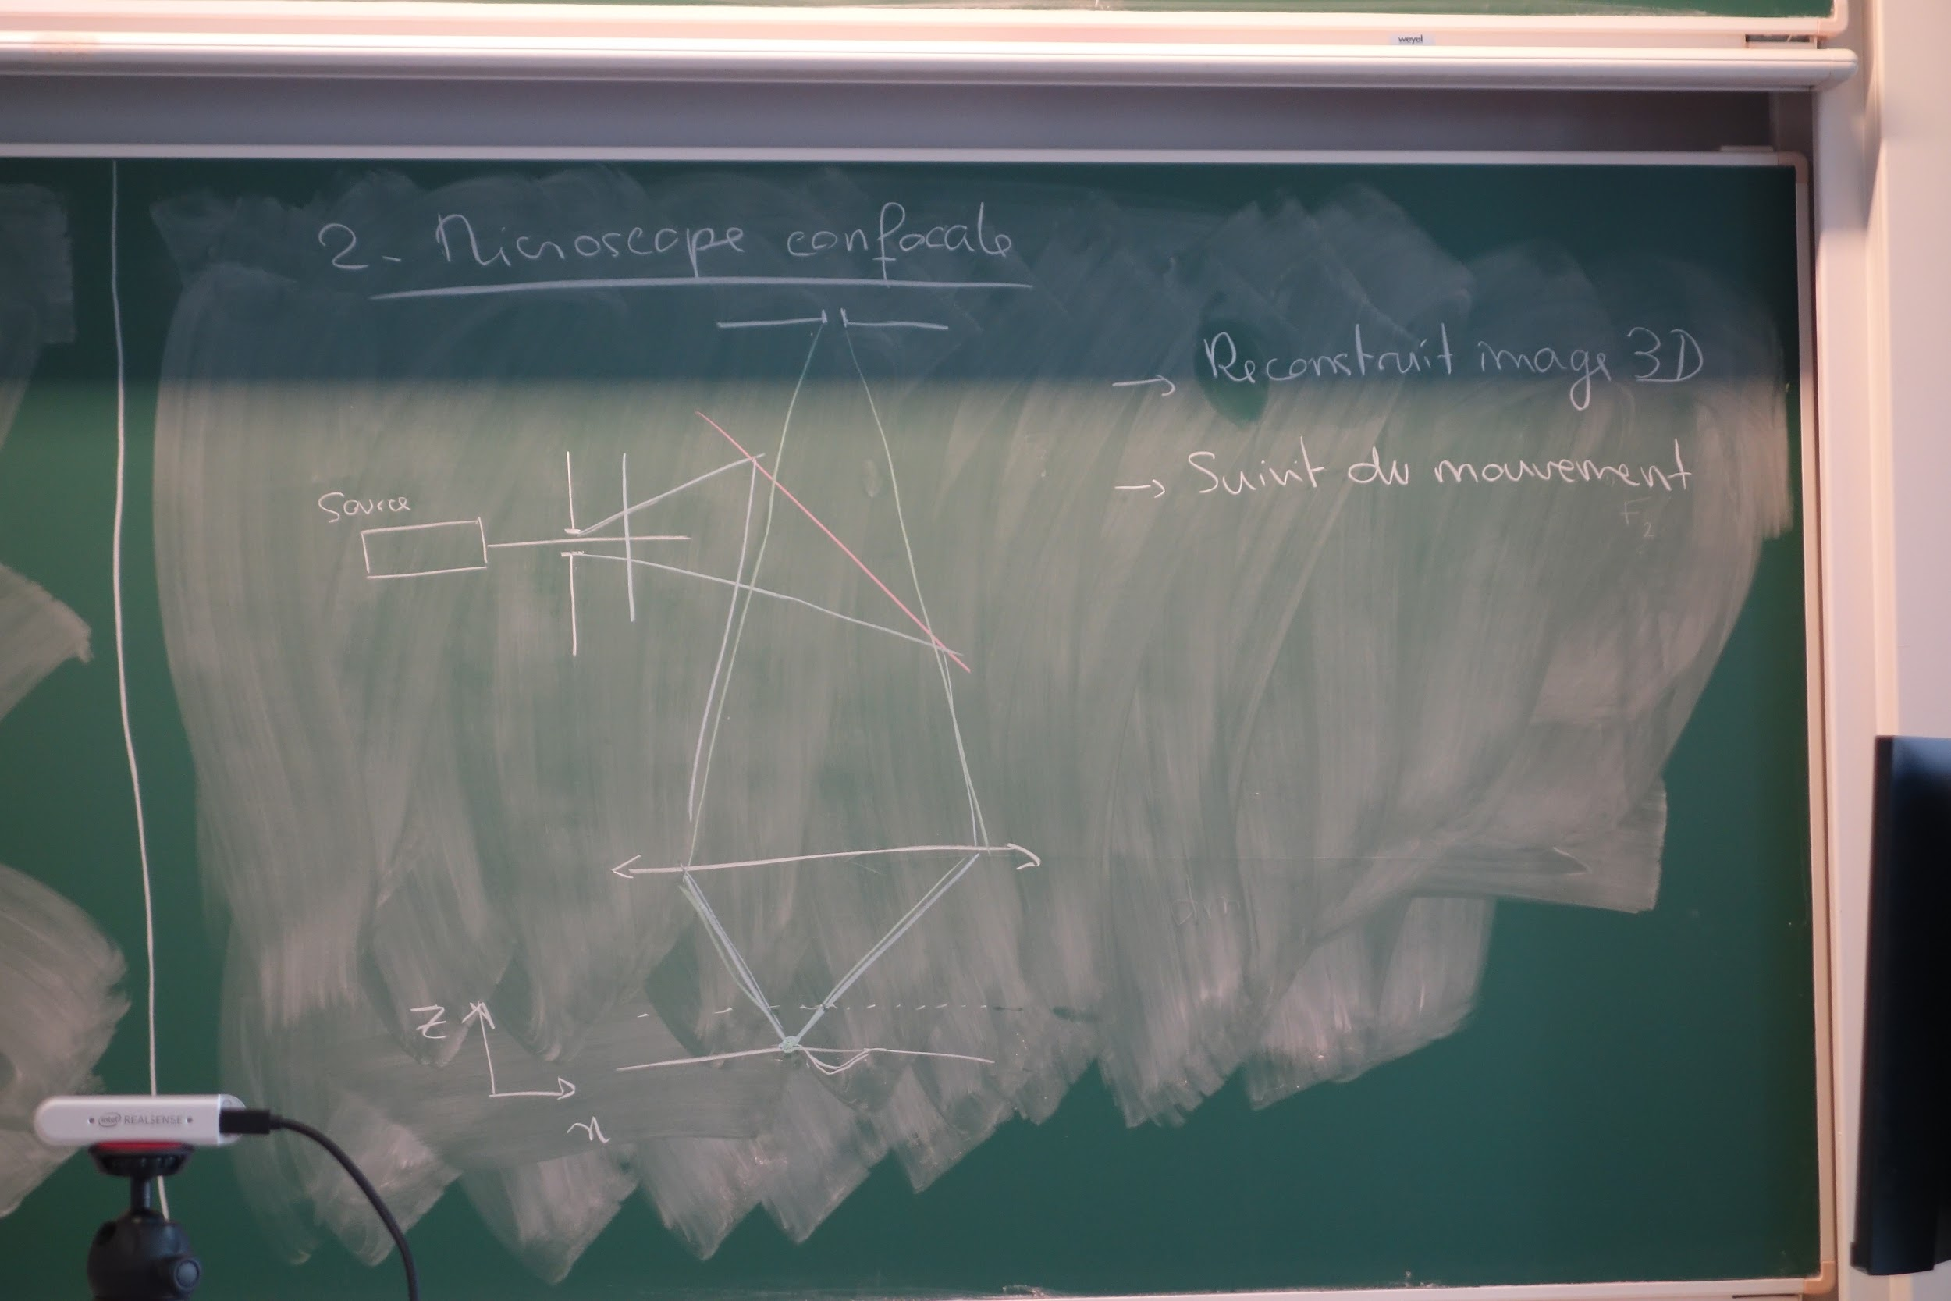 Cf schéma au tableau. On utilise un trou au niveau de la source, et un objectif focalise le faisceau et fait l’image du trou sur l’échantillon. De plus, un trou de même dimension au niveau du capteur élimine les rayons parasites et permet de s’assurer qu’on sélectionne uniquement le rayonnement venant du point étudié.

Ainsi seul le plan du trou, où les rayons sont concentrés, va être excité par le rayonnement ce qui permet de sonder l’échantillon en trois dimensions. En effet si on place l’échantillon plus haut ou plus bas le rayonnement ne passera pas par le trou devant le capteur. Ceci permet de reconstituer point par point l’image de l’échantillon, et d’obtenir par reconstruction une image 3D. On peut également suivre un mouvement.

**Conclusion (1mn)**

Nous avons vu le microscope classique et le microscope confocal. Mais d’autres microscopies existent : microscope polarisant, microscope à contraste de phase, …. Cependant à cause de la diffraction la microscopie optique a une résolution limitée. Avec la microscopie électronique, on peut étudier des objets bien plus petits.

# Questions posées par l’enseignant (avec réponses)

*(l’étudiant liste les questions posées, ainsi que les réponses données par l’enseignant. Si certaines réponses manquent, l’enseignant pourra compléter le document)*

* Vous avez parlé de latitude de mise au point. Quelle vis utilise-t-on pour régler la mise au point ?
* On préfère avoir une grande ou une petite profondeur de champ pour observer l’objet précisément ? Est-ce qu’il y a vraiment un compromis entre profondeur de champ et grossissement ? C’est un “plus” ou un “moins” de réduire la profondeur de champ ? *En fait, si on veut se focaliser sur un plan donné, c’est mieux d’avoir une faible profondeur de champ. On ne peut alors plus vraiment parler de compromis entre profondeur de champ et grossissement. La profondeur de champ est liée à l’ouverture numérique du système mais en fait surtout de l’objectif. En général un fort grossissement st lié plutôt à une ouverture numerique importante, mais ce n’est pas une équivalence. Pour un même grossissement on peut avoir des ouvertures numériques différentes suivant les objectifs.*
* Parler de l’éclairage du microscope. (On observe l’objet par transparence avec un éclairage de Kohler) C’est quoi un éclairage de Kohler ? *C’est un éclairage avec une lampe On ajoute à la source un condenseur et une lentille qui forme la transformée de Fourier du filament de la source sur l’objet, ainsi on évitera de superposer l’image de l’objet et celle de la source.*
* Pourquoi on met un diaphragme dans le plan focal F’1 ? On n’a pas intérêt à le laisser tout le temps ouvert ?
* C’est toujours éclairé par transparence ? (Non on peut le faire par réflexion aussi).
* Qu’est-ce qu’on choisit comme lampe pour la microscopie ? (Un laser pour la microscopie confocale). Pourquoi un laser ? C’est important la cohérence temporelle? (Non; on peut aussi utiliser une lumière blanche ou à filament). Du coup pourquoi on prend souvent un laser ? (Forte puissance et faiceau focalisé sur une petite surface ). Dans ce cas on a encore besoin du petit trou ? (Non il vaut mieux l’enlever sinon on aura de la diffraction).
* Un objectif c’est quoi exactement ? (C’est une combinaison astucieuse de lentilles qui limite les aberrations.)
* Dans la microscopie de fluorescence il y a trois filtres : filtre d’excitation, miroir dichroïque et filtre d’émission. Comment ils marchent ? *Le filtre d’excitation est un filtre interférentiel formé d’une alternance de couches minces de diélectriques. Le filtre d’émission, aussi un filtre interférentiel, est le plus important, il sert à enlever les rayonnements parasites qui viennent de la source, parce qu’en fait la réflectivité du miroir dichroïque n’est jamais de 100% pour la longueur d’onde de la source. Le filtre dichroïque est aussi un filtre interférentiel.*
* A quoi servent les fluorochromes ? (rendre fluorescent les éléments qui nous intéressent). Sur votre vidéo on voit du rouge et du vert, comment on fait pour avoir ça ? Est-ce que c’est utile d’avoir deux capteurs dans ce cas ? (Non il y a des capteurs à plusieurs couleurs. Par contre il faut des fluorochromes qui soient excités par la même longueur d’onde). Est-ce que ça c’est un problème ? En général on prend quoi comme type de source ? Quel est le filtre d’excitation typique que l’on va prendre ?
* Pouvez-vous représenter ce qui se passe pour la fluorescence d’une molécule sur un diagramme en niveaux d’énergie ? A la fin la molécule arrive sur un niveau d’énergie plus bas ou plus élevé qu’initialement ? *En fait ça redescend jusqu’en bas, mais on perd une partie de l’énergie par des processus non radiatifs.* Du coup on choisit quoi comme longueur d’onde d’excitation ? (bleu ou UV).
* Pouvez-vous expliquer un peu plus la microscopie confocale ? Comment on fait pour suivre les aspérités d’une surface ? (On déplace l’échantillon pour faire un scan en XY puis en z)C est le trou confocal placé dans le plan image qui permet de

# Commentaires lors de la correction de la leçon

*(l’étudiant note les commentaires relatifs au contenu de la leçon : niveau, sujets abordés, enchaînement, réponses aux questions, etc. L’enseignant relit, et rectifie si besoin)*

Commentaires :

* C’était bien de montrer des images, il faut aller sur le site de Nikon pour trouver des belles images de microscopie (MicroscopyU et Nikon's Small World)
* Vous avez beaucoup présenté le microscope classique et c’est un choix qui se tient. Les calculs sont relativement complexes et le souci c’est que ça prend beaucoup de temps. Votre choix pédagogique se base beaucoup sur les calculs, mais vous n’avez pas traité d’autres aspects comme l’éclairage et la détection.
* Il manque un peu de choses sur le microscope dans ses conditions de fonctionnement réelles : ouverture, grandissement.
* Pour la microscopie moderne le microscope à fluorescence est largement suffisant et relativement facile à représenter. On n’est en fait pas nécessairement confocal en fluorescence. En plus, ce n’est pas forcément évident d’expliquer comment le trou permet de gagner en résolution dans la microscopie confocale. Il vaut mieux prendre du temps sur la fluorescence et expliquer comment ça marche.

Suggestions pour les prochaines leçons :

* Il est possible de traiter le microscope “moderne” à la place du microscope classique qui est un système afocal : l’image de l’objet par l’objectif L1 est à l’infini, une seconde lentille L2 en fait l’image dans un plan focal. On peut alors y placer un capteur ou bien rajouter une troisième lentille (l’oculaire) pour observer directement et faire l’image à l’infini. De plus comme le faisceau est parallèle entre les deux premières lentilles on peut modifier le microscopes en ajoutant par exemple un filtre dichroïque… Le gros avantage de l’étude de ce microscope est qu’il s’agit d’un système afocal, et les calculs sont beaucoup plus simples. Par contre il est rarement présenté dans les livres …
* Pour la microscopie moderne, l’étude d’une seule microscopie suffit. Choisir entre microscopie à fluorescence, microscopie confocale et microscopie à contraste de phase.

Partie réservée au correcteur

**Avis général sur la leçon (plan, contenu, etc.)** :

Bonne leçon, avec des bonnes illustrations, des schemas clairs, et des calculs bien menés.

C’est bien de présenter des images

Quelques notions n’ont pas été traitées : ouverture numérique, fonction d’étalement optique (PSF point spread function) qui détermine la résolution du microscope

Il faut parler de l’objectif, et de l’éclairage

Le choix de faire de presnter le confocal n’est pas le choix le plus simple

Pour la fluorescence il faut presenter un diagramme énergétique de Jablonski

**Notions fondamentales à aborder, secondaires, délicates** :

Beaucoup de choses peuvent être dites : il faut sélectionner

fondamentales

Resolution laterale, et PSF

Objectif, ouverture numérique,

Profondeur de champ

Eclairage

Facultative

Aberrations, objectif corrige

Eclairage de Kohler

Imagerie de fourier

Filtrage….

Microscopes pouvant être presentés

Les plus faciles : Fluorescence, contraste de phase, polarisation,

Plus technique : confocal, non linéaire, champ proche optique (diffcile), ….

On peut aussi présenter cette lecon uniquement avec le microscope afocal (présente en cours). C’est celui qu on utilise actuellement mais il est présenté que dans les ouvrages spécialisés.

**Expériences possibles (en particulier pour l’agrégation docteur)** :

Le microscope des TPs

**Bibliographie conseillée** :

Houard, Perez, Hecht,

Pour la microscopie optique de champ proche : premier chapitre de « nouvelles microscopie »